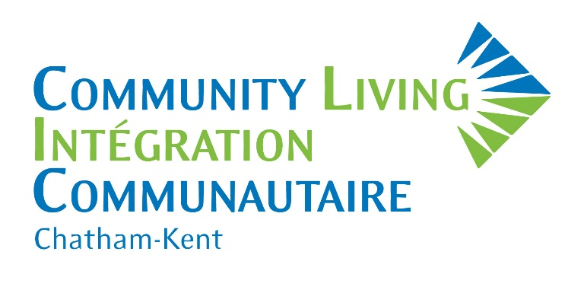
Community Living Chatham- Kent enrichit la vie des personnes qui ont des capacités diverses en fournissant des services de qualité et des opportunités significatives et inclusives. Notre objectif est que toutes les personnes vivent dans un état de dignité, partagent tous les éléments de la vie dans la communauté et aient la possibilité de participer efficacement.
Professionnels du soutien direct à temps partiel
Une carrière ici vous permet de :
- se connecter à un BUT
- aider LES AUTRES
- faire une CONTRIBUTION
- voir le SENS dans votre travail
- avoir un IMPACT sur les gens et votre communauté
- avoir une CARRIÈRE qui compte
- faites une DIFFERENCE
Qualifications
Un minimum d'un diplôme d'études secondaires est requis et la préférence sera donnée aux candidats qui ont un D.S.W. diplôme ou une combinaison acceptable d'études, de formation et d'expérience. La connaissance des procédures de soins de santé et des compétences en soutien à la personne est un atout. Une RCR/Premiers secours valide et une vérification du secteur vulnérable à jour sont requises.
Heures de travail: En moyenne 16-24 heures par semaine
Un salaire : 21,38$ à 22,49$ par heure
Les candidats qualifiés sont invités à envoyer par courrier électronique, fax ou courrier leurs lettres de motivation et curriculum vitae. Community Living Chatham-Kent embrasse une culture de diversité et d'inclusion, et accueille les candidatures de toutes les personnes qualifiées. Les accommodements requis pendant le processus d'embauche seront faits sur demande.
Postulez à hrobertson@clc-k.ca ou par télécopieur au 519-352-5459.
Veuillez contacter l'administrateur des ressources humaines au 519.352.1174, poste 237 pour plus d'informations.

